个人独资企业登记（备案）申请书
□基本信息（必填项）
名 称 | 铁岭市***厂 |  |  |  |  |  |  |  | 统一社会信用代码  （设立登记不填写）
联系电话 | 024-******** |  |  |  |  |  |  |  | 邮政编码 |  |  |  | ******
住 所 | 辽宁 省（市/自治区） 铁岭市 市（地区/盟/自治州） *** 县（自治县/旗/自治旗/市/区 ） ** 乡（民族乡/镇/街道） 村（路/社区） *** 号  ______________________________________________________________________________
R设立(仅限设立登记填写)
出 资 额 | * 万元（人民币） |  |  |  | 申领执照 |  |  |  | R申领纸质执照 其中：副本 * 个（电子执照系统自动生成，纸质执照自行勾选）
经营范围  （根据《国民经济行业分类》、有关规定填写） | ****************  (申请人须根据企业自身情况填写《企业登记政府部门共享信息表》相关内容。)
□变更（仅限变更登记填写,只填写与本次申请有关的事项）
变更事项 | 原登记内容 |  |  |  |  |  |  | 变更后登记内容
注：变更事项包括名称、住所、投资人姓名和居所、出资额和出资方式、经营范围。
注：1、本申请书适用个人独资企业申请设立、变更、备案。
2、申请书应当使用A4纸。依本表打印生成的，使用黑色墨水钢笔或签字笔签署；手工填写的，使用黑色墨水钢笔或签字笔工整填写、签署。
□备案（仅限备案登记填写）
分支机构  □ 增设  □ 注销 |  |  | 名 称 |  |  |  |  |  |  | 统一社会信用代码
 |  |  | 登记机关 |  |  |  |  |  |  | 登记日期
其 他 |  |  | □ 联络员
□投资人及出资信息（仅限设立及变更投资人填写）
姓 名 |  |  | *** | 性 别 |  | 男 |  |  |  |  |  | 民 族 |  | 汉族
出生日期 |  |  | ****.** | 文化程度 |  | *** |  |  |  |  |  | 政治面貌 |  | ***
固定电话 |  |  | 024-******* | 移动电话 |  | 139********** |  |  |  |  |  | 邮政编码 |  | ******
身份证件类型 |  |  | 身份证 | 身份证件号码 |  | ************** |  |  |  |  |  | 电子邮箱
申请前职业状况 |  |  | * | 居 所 |  | 铁岭市银州区*******
出资方式 |  |  | R1.以个人财产出资；  □2.以家庭共有财产作为个人出资。  出资人的家庭成员签字：  *** 年 ** 月 ** 日
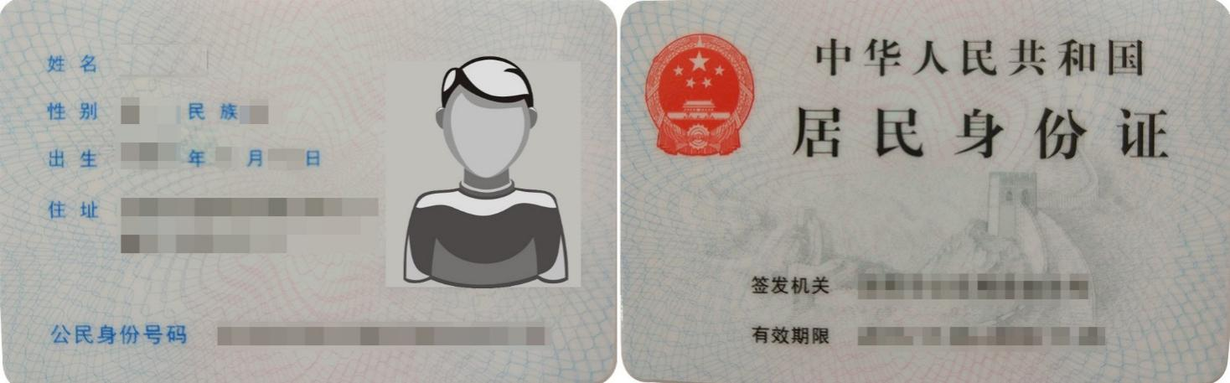
（身份证件复、影印件粘贴处）
□指定代表/委托代理人（必填项）
委托权限 |  | 1、同意R不同意□核对登记材料中的复印件并签署核对意见；  2、同意R不同意□修改企业自备文件的错误；  3、同意R不同意□修改有关表格的填写错误；  4、同意R不同意□领取营业执照和有关文书。
固定电话 |  |  |  |  |  |  | 移动电话 |  |  |  | 139**********
（指定代表或者委托代理人身份证件复、影印件粘贴处）

指定代表/委托代理人签字：
**** *** 年 ** 月 ** 日
□申请人承诺（必填项）
本申请人和签字人承诺提交的材料文件和填报的信息真实有效，并承担相应的法律责任。

投资人签字：
****

企业盖章
*** 年 ** 月 ** 日

